高中（人教版）《有机化学基础》必记知识点
目 录
一、必记重要的物理性质
二、必记重要的反应
三、必记各类烃的代表物的结构、特性
四、必记烃的衍生物的重要类别和各类衍生物的重要化学性质
五、必记有机物的鉴别
六、必记混合物的分离或提纯（除杂）
七、必记有机物的结构
八、必记重要的有机反应及类型
九、必记重要的有机反应及类型
十、必记一些典型有机反应的比较
十一、必记常见反应的反应条件
十二、必记几个难记的化学式
十三、必记烃的来源－－石油的加工
十四、必记有机物的衍生转化——转化网络图一（写方程）
十五、煤的加工
十六、必记有机实验问题
十七、必记高分子化合物知识

河南省卢氏县第一高中化学组编
16必记《有机化学基础》知识点2012-6-13
一、必记重要的物理性质
难溶于水的有：各类烃、卤代烃、硝基化合物、酯、绝大多数高聚物、高级的（指分子中碳原子数目较多的，下同）醇、醛、羧酸等。
苯酚在冷水中溶解度小（浑浊），热水中溶解度大（澄清）；某些淀粉、蛋白质溶于水形成胶体溶液。
1、含碳不是有机物的为：
CO、CO₂、 CO₃²⁻、HCO₃⁻、H₂CO₃、CN⁻、HCN、SCN⁻、HSCN、SiC、C单质、金属碳化物等。
2．有机物的密度
（1）小于水的密度，且与水（溶液）分层的有：各类烃、一氯代烃、酯（包括油脂）
（2）大于水的密度，且与水（溶液）分层的有：多氯代烃、溴代烃（溴苯等）、碘代烃、硝基苯
3．有机物的状态[常温常压（1个大气压、20℃左右）]
常见气态：
① 烃类：一般N(C)≤4的各类烃 注意：新戊烷[C(CH₃)₄]亦为气态
② 衍生物类： 一氯甲烷、氟里昂（CCl₂F₂）、 氯乙烯、甲醛、氯乙烷、一溴甲烷、四氟乙烯、甲醚、甲乙醚、环氧乙烷。
4．有机物的颜色
☆ 绝大多数有机物为无色气体或无色液体或无色晶体，少数有特殊颜色，常见的如下所示：
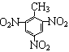
☆ 三硝基甲苯（ 俗称梯恩梯TNT）为淡黄色晶体；
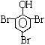
☆ 部分被空气中氧气所氧化变质的苯酚为粉红色；
☆ 2，4，6—三溴苯酚 为白色、难溶于水的固体（但易溶于苯等有机溶剂）；
☆ 苯酚溶液与Fe³⁺(aq)作用形成紫色[H₃Fe(OC₆H₅)6]溶液；
☆ 淀粉溶液（胶）遇碘（I₂）变蓝色溶液；
☆ 含有苯环的蛋白质溶胶遇浓硝酸会有白色沉淀产生，加热或较长时间后，沉淀变黄色。
5．有机物的气味
许多有机物具有特殊的气味，但在中学阶段只需要了解下列有机物的气味：
☆ 甲烷 ：无味； 乙烯 ：稍有甜味(植物生长的调节剂)
☆ 液态烯烃：汽油的气味； 乙炔 ：无味
☆ 苯及其同系物 ：特殊气味，有一定的毒性，尽量少吸入。
☆ C₄以下的一元醇：有酒味的流动液体；乙醇 ：特殊香味
☆ 乙二醇、丙三醇（甘油）：甜味（无色黏稠液体）
☆ 苯酚 ：特殊气味； 乙醛：刺激性气味；乙酸 ：强烈刺激性气味（酸味）
☆ 低级酯：芳香气味； 丙酮：令人愉快的气味
6、研究有机物的方法
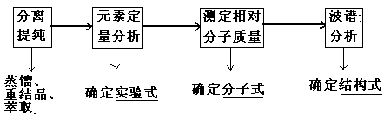

质谱法确定相对分子量；红外光谱确定化学键和官能团；核磁共振氢谱确定H的种类及其个数比。
二、必记重要的反应
1．能使溴水（Br₂/H₂O）褪色的物质
有机物 ：① 通过加成反应使之褪色：含有、—C≡C—的不饱和化合物
② 通过取代反应使之褪色：酚类
注意：苯酚溶液遇浓溴水时，除褪色现象之外还产生白色沉淀。
③ 通过氧化反应使之褪色：含有—CHO（醛基）的有机物（有水参加反应）
注意：纯净的只含有—CHO（醛基）的有机物不能使溴的四氯化碳溶液褪色
④ 通过萃取使之褪色：液态烷烃、环烷烃、苯及其同系物、饱和卤代烃、饱和酯
2．能使酸性高锰酸钾溶液KMnO₄/H⁺褪色的物质
有机物：含有、—C≡C—、—OH（较慢）、—CHO的物质
与苯环相连的侧链碳碳上有氢原子的苯的同系物（与苯不反应）
3．与Na反应的有机物：含有—OH、—COOH的有机物
与NaOH反应的有机物：
常温下，易与含有酚羟基、—COOH的有机物反应，加热时，能与卤代烃、酯反应（取代反应）
与Na₂CO₃反应的有机物：含有酚羟基的有机物反应生成酚钠和NaHCO₃；含有—COOH的有机物反应生成羧酸钠，并放出CO₂气体；
与NaHCO₃反应的有机物：含有—COOH的有机物反应生成羧酸钠并放出等物质的量的CO₂气体。
4．既能与强酸，又能与强碱反应的物质
羧酸铵、氨基酸、蛋白质。
5．银镜反应的有机物
（1）发生银镜反应的有机物：
含有—CHO的物质：醛、甲酸、甲酸盐、甲酸酯、还原性糖（葡萄糖、麦芽糖等）
（2）银氨溶液[Ag(NH3)2OH]（多伦试剂）的配制：（双2银渐氨，白沉恰好完）
向一定量2%的AgNO3溶液中逐滴加入2%的稀氨水至刚刚产生的沉淀恰好完全溶解消失。
（3）反应条件：碱性、水浴加热
若在酸性条件下，则有Ag(NH₃)₂⁺ + OH ⁻ + 3H⁺ == Ag⁺ + 2NH₄⁺ + H₂O而被破坏。
（4）实验现象：①反应液由澄清变成灰黑色浑浊；②试管内壁有银白色金属析出
（5）有关反应方程式：AgNO₃ + NH₃·H₂O == AgOH↓ + NH₄NO₃
AgOH + 2NH₃·H₂O == Ag(NH₃)₂OH + 2H₂O
银镜反应的一般通式： RCHO + 2Ag(NH₃)₂OH2 Ag↓+ RCOONH₄ + 3NH₃ + H₂O
甲醛（相当于两个醛基）：HCHO + 4Ag(NH₃)₂OH4Ag↓+ (NH₄)₂CO₃ + 6NH₃ + 2H₂O
乙二醛： OHC-CHO + 4Ag(NH₃)₂OH4Ag↓+ (NH₄)₂C₂O₄ + 6NH3 + 2H₂O
甲酸： HCOOH + 2 Ag(NH₃)₂OH2 Ag↓+ (NH₄)₂CO₃ + 2NH₃ + H₂O
葡萄糖：（过量）
CH₂OH(CHOH)₄CHO +2Ag(NH₃)₂OH2Ag↓+CH₂OH(CHOH)₄COONH₄+3NH₃ + H₂O
（6）定量关系：—CHO～2Ag(NH₃)₂OH～2 Ag HCHO～4Ag(NH₃)₂OH～4 Ag
6．与新制Cu(OH)2悬浊液（斐林试剂）的反应
除上边含醛基物质外，还有含羧基的物质。配法（碱10铜2毫升3），反应条件：检验醛基必加热。
有关反应方程式：2NaOH + CuSO4 == Cu(OH)₂↓+ Na₂SO₄
RCHO + 2Cu(OH)₂RCOOH + Cu₂O↓+ 2H₂O
HCHO + 4Cu(OH)₂CO₂ + 2Cu₂O↓+ 5H₂O
OHC-CHO + 4Cu(OH)₂HOOC-COOH + 2Cu₂O↓+ 4H₂O
HCOOH + 2Cu(OH)₂CO₂ + Cu₂O↓+ 3H₂O
CH₂OH(CHOH)₄CHO + 2Cu(OH)₂CH₂OH(CHOH)₄COOH + Cu₂O↓+ 2H₂O
（6）定量关系：
-CHO～2 Cu(OH)₂～Cu₂O↓ ； —COOH～½ Cu(OH)₂～½ Cu²⁺ （酸使不溶性的碱溶解）
7．能发生水解反应的有机物是：卤代烃、酯、糖类（单糖除外）、肽类（包括蛋白质）。
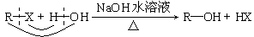
HX + NaOH == NaX + H₂O
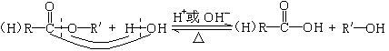
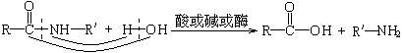
(H)RCOOH + NaOH == (H)RCOONa + H₂O
RCOOH + NaOH == RCOONa + H₂O 或
8．能跟FeCl₃溶液发生显色反应的是：酚类化合物。
9．能跟I₂发生显色反应的是：淀粉。
10．能跟浓硝酸发生颜色反应的是：含苯环的天然蛋白质。
三、必记各类烃的代表物的结构、特性
类 别 | 烷 烃 | 烯 烃 | 炔 烃 | 苯及同系物
通 式 | C_{n}H_{2n+2}(n≥1) | C_{n}H_{2n}(n≥2) | C_{n}H_{2n-2}(n≥2) | C_{n}H_{2n-6}(n≥6)
代表物结构式 | 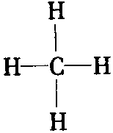 | 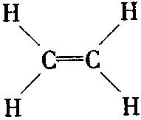 | H—C≡C—H | 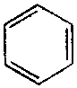
相对分子质量Mr | 16 | 28 | 26 | 78
碳碳键长(×10⁻¹⁰m) | 1.54 | 1.33 | 1.20 | 1.40
键 角 | 109°28′ | 约120° | 180° | 120°
分子形状 | 四面体锯齿碳 | 至少6个原子  共平面型 | 至少4个原子  同一直线型 | 至少12个原子共平面(正六边形)
主要化学性质 | 光照下的卤代；裂化；不使酸性KMnO₄溶液褪色 | 跟X₂、H₂、HX、H₂O加成，易被氧化；可加聚 | 跟X₂、H₂、HX、HCN加成；易被氧化；能加聚得导电塑料 | 跟H₂加成；FeX₃催化下卤代；硝化、磺化反应
表示分子结构的“六式二型”：
分子式、最简式（实验式）、电子式、结构式、结构简式、键线式、球棍模型、比例模型。
四、必记烃的衍生物的重要类别和各类衍生物的重要化学性质
类别 | 通 式 | 官能团 | 代表物 | 分子结构结点 | 主要化学性质
卤代烃 | 一卤代烃：  R—X  多元饱和卤代烃：C_{n}H_{2n+2-m}X_{m} | 卤原子  —X | C₂H₅Br  （Mr：109） | 卤素原子直接与烃基结合  β-碳上要有氢原子才能发生消去反应；且有几种H生成几种烯 | 1.与NaOH水溶液共热发生取代反应生成醇  2.与NaOH醇溶液共热发生消去反应生成烯
醇 | 一元醇：  R—OH  饱和多元醇：  C_{n}H_{2n+2}O_{m} | 醇羟基  —OH | CH₃OH  （Mr：32）  C₂H₅OH  （Mr：46） | 羟基直接与链烃基结合， O—H及C—O均有极性。  β-碳上有氢原子才能发生消去反应；有几种H就生成几种烯。  α-碳上有氢原子才能被催化氧化，伯醇氧化为醛，仲醇氧化为酮，叔醇不能被催化氧化。 | 1.跟活泼金属反应产生H₂  2.跟卤化氢或浓氢卤酸反应生成卤代烃  3.脱水反应:乙醇  140℃分子间脱水成醚  170℃分子内脱水生成烯  4.催化氧化为醛或酮  5.一般断O—H键与羧酸及无机含氧酸反应生成酯
醚 | R—O—R′ | 醚键 | C₂H₅O C₂H₅  （Mr：74） | C—O键有极性 | 性质稳定，一般不与酸、碱、氧化剂反应
酚 | 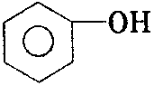 | 酚羟基  —OH | 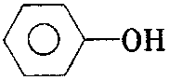  （Mr：94） | —OH直接与苯环上的碳相连，受苯环影响能微弱电离。 | 1.弱酸性  2.与浓溴水发生取代反应生成沉淀  3.遇FeCl₃呈紫色  4.易被氧化
醛 | 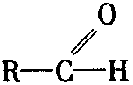 | 醛基  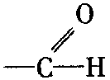 | HCHO  （Mr：30）  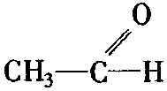  （Mr：44） | HCHO相当于两个  —CHO  有极性、能加成。 | 1.与H₂加成为醇  2.被氧化剂(O₂、多伦试剂、斐林试剂、酸性高锰酸钾等)氧化为羧酸
酮 |  | 羰基 | 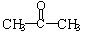  （Mr：58） | 有极性、能加成 | 与H₂、HCN加成为醇  不能被氧化剂氧化为羧酸
羧酸 | 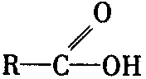 | 羧基  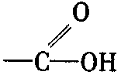 | 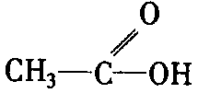  （Mr：60） | 受羰基影响，O—H能电离出H⁺，受羟基影响不能被加成。 | 1.具有酸的通性  2.酯化反应时一般断羧基中的碳氧单键，不能被H₂加成  3.能与含—NH₂物质缩去水生成酰胺(肽键)
酯 | 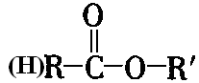 | 酯基  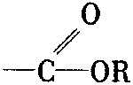 | HCOOCH₃  （Mr：60）  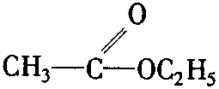  （Mr：88） | 酯基中的碳氧单键易断裂 | 1.发生水解反应生成羧酸和醇  2.也可发生醇解反应生成新酯和新醇
硝酸酯 | RONO₂ | 硝酸酯基  —ONO₂ | 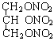 | 不稳定 | 易爆炸
硝基化合物 | R—NO₂ | 硝基—NO₂ | 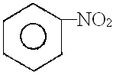 | 一硝基化合物较稳定 | 一般不易被氧化剂氧化，但多硝基化合物易爆炸
氨基酸 | RCH(NH₂)COOH | 氨基—NH₂  羧基—COOH | H₂NCH₂COOH  （Mr：75） | —NH₂能以配位键结合H⁺；—COOH能部分电离出H⁺ | 两性化合物  能形成肽键
蛋白质 | 结构复杂  不可用通式表示 | 肽键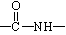  氨基—NH₂  羧基—COOH | 酶 | 多肽链间有四级结构 | 1.两性  2.水解  3.变性（记条件）  4.颜色反应（鉴别）  （生物催化剂）  5.灼烧分解
糖 | 多数可用下列通式表示：  C_{n}(H₂O)_{m} | 羟基—OH  醛基—CHO  羰基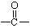 | 葡萄糖  CH₂OH(CHOH)₄CHO  淀粉(C₆H₁₀O₅) _{n}  纤维素  [C₆H₇O₂(OH)₃] _{n} | 多羟基醛或多羟基酮或它们的缩合物 | 1.氧化反应(鉴别)  (还原性糖)  2.加氢还原  3.酯化反应  4.多糖水解  5.葡萄糖发酵分解生成乙醇
油脂 | 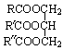 | 酯基  可能有碳碳双键 | 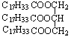 | 酯基中的碳氧单键易断裂  烃基中碳碳双键能加成 | 1.水解反应  （碱中称皂化反应）  2.硬化反应
五、必记有机物的鉴别
鉴别有机物，必须熟悉有机物的性质（物理性质、化学性质），要抓住某些有机物的特征反应，选用合适的试剂，一一鉴别它们。
1．常用的试剂及某些可鉴别物质种类和实验现象归纳如下：
试剂  名称 | 酸性高锰  酸钾溶液 | 溴 水 |  | 银氨  溶液 | 新制  Cu(OH)₂ | FeCl₃  溶液 | 碘水 | 酸碱  指示剂 | NaHCO₃
试剂  名称 | 酸性高锰  酸钾溶液 | 少量 | 过量  饱和
被鉴别物质种类 | 含碳碳双键、三键的物质、烷基苯。但醇、醛有干扰。 | 含碳碳双键、三键的物质。但醛有干扰。 | 苯酚  溶液 | 含醛基化合物及葡萄糖、果糖、麦芽糖 | 含醛基化合物及葡萄糖、果糖、麦芽糖 | 苯酚  溶液 | 淀粉 | 羧酸  （酚不能使酸碱指示剂变色） | 羧酸
现象 | 酸性高锰酸钾紫红色褪色 | 溴水褪色且分层 | 出现白色沉淀 | 出现银镜 | 出现红  色沉淀 | 呈现  紫色 | 呈现蓝色 | 使石蕊或甲基橙变红 | 放出无色无味气体
2．卤代烃中卤素的检验
取样，滴入NaOH溶液，加热至分层现象消失，冷却后加入稀硝酸酸化，再滴入AgNO₃溶液，观察沉淀的颜色，确定是何种卤素。（白色含Cl⁻;浅黄色Br⁻;黄色I⁻）
3．烯醛中碳碳双键的检验
（1）若是纯净的液态样品，则可向所取试样中加入溴的四氯化碳溶液，若褪色，则证明含有碳碳双键。
（2）若样品为水溶液，则先向样品中加入足量的新制Cu(OH)₂悬浊液，加热煮沸，充分反应后冷却过滤，向滤液中加入稀硝酸酸化，再加入溴水，若褪色，则证明含有碳碳双键。
★若直接向样品水溶液中滴加溴水，则会有反应：—CHO + Br2 + H2O → —COOH + 2HBr而使溴水褪色。
4．二糖或多糖水解产物的检验
若二糖或多糖是在稀硫酸作用下水解的，则先向冷却后的水解液中加入足量的NaOH溶液，中和稀硫酸，然后再加入银氨溶液或新制的氢氧化铜悬浊液，（水浴）加热，观察现象，作出判断。
5．如何检验溶解在苯中的苯酚？
取样，向试样中加入NaOH溶液，振荡后静置、分液，向水溶液中加入盐酸酸化，再滴入几滴FeCl3溶液（或过量饱和溴水），若溶液呈紫色（或有白色沉淀生成），则说明有苯酚。
★若向样品中直接滴入FeCl3溶液，则由于苯酚仍溶解在苯中，不得进入水溶液中与Fe3+进行离子反应；若向样品中直接加入饱和溴水，则生成的三溴苯酚会溶解在苯中而看不到白色沉淀。
★若所用溴水太稀，则一方面可能由于生成溶解度相对较大的一溴苯酚或二溴苯酚，另一方面可能生成的三溴苯酚溶解在过量的苯酚之中而看不到沉淀。
6．如何检验实验室制得的乙烯气体中含有CH₂＝CH₂、SO₂、CO₂、H₂O？【不用溴水原因】
将气体依次通过无水硫酸铜—品红溶液—饱和Fe₂(SO₄)₃溶液—品红溶液—澄清石灰水、 各作用：（检验水） （检验SO₂） （除去SO₂） （确认SO₂已除尽）（检验CO₂）。
溴水或溴的四氯化碳溶液或酸性高锰酸钾溶液（检验CH2＝CH₂）。
六、必记混合物的分离或提纯（除杂）
混合物  （括号内为杂质） | 除杂试剂 | 分离  方法 | 化学方程式或离子方程式
乙烷（乙烯） | 溴水、NaOH溶液  （除去挥发出的Br₂蒸气） | 洗气 | CH₂＝CH₂ + Br₂ → CH₂ BrCH₂Br  Br₂ + 2NaOH ＝ NaBr + NaBrO + H₂O
乙烯（SO₂、CO₂） | NaOH溶液 | 洗气 | SO₂ + 2NaOH = Na₂SO₃ + H₂O  CO₂ + 2NaOH = Na₂CO₃ + H₂O
乙炔（H₂S、PH₃） | 饱和CuSO₄溶液 | 洗气 | H₂S + CuSO₄ = CuS↓+ H₂SO₄  11PH₃ + 24CuSO₄ + 12H₂O = 8Cu₃P↓+ 3H₃PO₄+ 24H₂SO₄
提取白酒中的酒精 | —————— | 蒸馏 | ——————————————
从95%的酒精中提取无水酒精 | 新制的生石灰 | 蒸馏 | CaO + H₂O ＝ Ca(OH)₂
从无水酒精中提取绝对酒精 | 镁粉 | 蒸馏 | Mg + 2C₂H₅OH → (C₂H₅O)₂ Mg + H₂↑  (C₂H₅O)₂ Mg + 2H₂O →2C₂H₅OH + Mg(OH)₂↓
提取碘水中的碘 | 汽油或苯或  四氯化碳 | 萃取  分液蒸馏 | ——————————————
溴化钠溶液  （碘化钠） | 溴的四氯化碳  溶液 | 萃取分液 | Br₂ + 2I⁻ == I₂ + 2Br⁻
苯  （苯酚） | NaOH溶液或  饱和Na₂CO₃溶液 | 分液 | C₆H₅OH + NaOH → C₆H₅ONa + H₂O  C₆H₅OH + Na₂CO₃ → C₆H₅ONa + NaHCO₃
乙醇  （乙酸） | NaOH、Na₂CO₃、 NaHCO₃溶液均可 | 蒸馏 | CH₃COOH + NaOH → CH₃COONa + H₂O  2CH₃COOH + Na₂CO₃ → 2CH₃COONa + CO₂↑+ H₂O  CH₃COOH + NaHCO₃ → CH₃COONa + CO₂↑+ H₂O
乙酸  （乙醇） | NaOH溶液  稀H₂SO₄ | 蒸发  蒸馏 | CH₃COOH + NaOH → CH₃COO Na + H₂O  2CH₃COO Na + H₂SO₄ → Na₂SO₄ + 2CH₃COOH
溴乙烷（溴） | NaHSO₃溶液 | 分液 | Br₂ + NaHSO₃ + H₂O == 2HBr + NaHSO₄
溴苯  （Fe Br₃、Br₂、苯） | 蒸馏水  NaOH溶液 | 洗涤  分液  蒸馏 | Fe Br₃溶于水  Br₂ + 2NaOH ＝ NaBr + NaBrO + H₂O
硝基苯  （苯、酸） | 蒸馏水  NaOH溶液 | 洗涤  分液  蒸馏 | 先用水洗去大部分酸，再用NaOH溶液洗去少量溶解在有机层的酸H⁺ + OH⁻ = H₂O
提纯苯甲酸 | 蒸馏水 | 重结晶 | 常温下，苯甲酸为固体，溶解度受温度影响变化较大。
提纯蛋白质 | 蒸馏水 | 渗析 | ——————————————
提纯蛋白质 | 浓轻金属盐溶液 | 盐析 | ——————————————
高级脂肪酸钠溶液  （甘油） | 食盐 | 盐析 | ——————————————
七、必记有机物的结构
牢牢记住：在有机物中H：一价、C：四价、O：二价、N（氨基中）：三价、X（卤素）：一价
（一）同系物的判断规律
1．一差（分子组成差若干个CH2）
2．两同（同通式，同结构）
3．三注意
（1）必为同一类物质；
（2）结构相似（即有相似的原子连接方式或相同的官能团种类和数目）；
（3）同系物间物性不同化性相似。
因此，具有相同通式的有机物除烷烃外都不能确定是不是同系物。此外，要熟悉习惯命名的有机物的组成，如油酸、亚油酸、软脂酸、谷氨酸等，以便于辨认他们的同系物。
（二）、同分异构体的种类
1．碳链异构；2．位置异构；3．官能团异构（类别异构）（详写下表）
常见的类别异构
组成通式 | 可能的类别 | 典型实例
C_{n}H_{2n} | 烯烃、环烷烃 | CH₂=CHCH₃与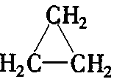
C_{n}H_{2n-2} | 炔烃、二烯烃 | CH≡C—CH₂CH₃与CH₂=CHCH=CH₂
C_{n}H_{2n+2}O | 饱和一元醇、醚 | C₂H₅OH与CH₃OCH₃
C_{n}H_{2n}O | 醛、酮、烯醇、环醚、环醇 | CH₃CH₂CHO、CH₃COCH₃、CH=CHCH₂OH与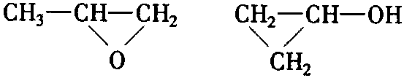
C_{n}H_{2n}O₂ | 羧酸、酯、羟基醛 | CH₃COOH、HCOOCH₃与HO—CH₃—CHO
C_{n}H_{2n-6}O | 酚、芳香醇、芳香醚 | 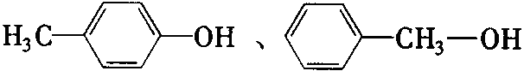与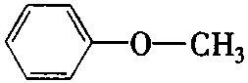
C_{n}H_{2n+1}NO₂ | 硝基烷、氨基酸 | CH₃CH₂—NO₂与H₂NCH₂—COOH
C_{n}(H₂O)_{m} | 单糖或二糖 | 葡萄糖与果糖(C₆H₁₂O₆)、  蔗糖与麦芽糖(C₁₂H₂₂O₁₁)
（三）、同分异构体的书写规律
书写时，要尽量把主链写直，不要写得扭七歪八的，以免干扰自己的视觉；思维一定要有序，可按下列顺序考虑：
1．主链由长到短，支链由整到散，位置由心到边，排列邻、间、对。
2．按照碳链异构→位置异构→官能团异构的顺序书写，也可按官能团异构→碳链异构→位置异构的顺序书写，不管按哪种方法书写都必须防止漏写和重写。(烯烃要注意“顺反异构”是否写的信息啊)
3．若遇到苯环上有三个取代基时，可先定两个的位置关系是邻或间或对，然后再对第三个取代基依次进行定位，同时要注意哪些是与前面重复的。
（四）、同分异构体数目的判断方法
1．记忆法 记住已掌握的常见的异构体数。例如：
（1）凡只含一个碳原子的分子均无异构；（2）丁烷、丁炔、丙基、丙醇有2种；
（3）戊烷、戊炔有3种；（4）丁基、丁烯（包括顺反异构）、C₈H₁₀（芳烃）有4种；
（5）己烷、C₇H₈O（含苯环）有5种；（6）C₈H₈O₂的芳香酯有6种；
（7）戊基、C9H12（芳烃）有8种。
2．基元法 例如：丁基有4种，丁醇、戊醛、戊酸都有4种
3．替代法 例如：二氯苯C₆H₄Cl₂有3种，四氯苯也为3种（将H替代Cl）；又如：CH₄的一氯代物只有一种，新戊烷C（CH₃）₄的一氯代物也只有一种。【称互补规律】
4．对称法（又称等效氢法） 等效氢法的判断可按下列三点进行：
（1）同一碳原子上的氢原子是等效的；
（2）同一碳原子所连甲基上的氢原子是等效的；
（3）处于镜面对称位置上的氢原子是等效的（相当于平面成像时，物与像的关系）。
【一元取代物数目等于H的种类数；二元取代物可“定一移一，定过不移”判断】
八、必记具有特定碳、氢比的常见有机物
牢牢记住：在烃及其含氧衍生物中，氢原子数目一定为偶数，若有机物中含有奇数个卤原子或氮原子，则氢原子个数亦为奇数。
①当n（C）︰n（H）= 1︰1时，常见的有机物有：乙烃、苯、苯乙烯、苯酚、乙二醛、乙二酸。
②当n（C）︰n（H）= 1︰2时，常见的有机物有：单烯烃、环烷烃、饱和一元脂肪醛、酸、酯、葡萄糖。
③当n（C）︰n（H）= 1︰4时，常见的有机物有：甲烷、甲醇、尿素[CO(NH2)2]。
④当有机物中氢原子数超过其对应烷烃氢原子数时，其结构中可能有—NH₂或NH₄⁺，如甲胺CH₃NH₂、醋酸铵CH₃COONH₄等。
⑤烷烃所含碳的质量分数随着分子中所含碳原子数目的增加而增大，介于75%~85.7%之间。在该同系物中，含碳质量分数最低的是CH₄。
⑥单烯烃所含碳的质量分数随着分子中所含碳原子数目的增加而不变，均为85.7%。
⑦单炔烃、苯及其同系物所含碳的质量分数随着分子中所含碳原子数目的增加而减小，介于92.3%~85.7%之间，在该系列物质中含碳质量分数最高的是C2H2和C6H6，均为92.3%。
⑧含氢质量分数最高的有机物是：CH₄
⑨一定质量的有机物燃烧，耗氧量最大的是：CH4；大于100℃时CnH₄气态烃燃烧前后体积不变。
⑩完全燃烧时生成等物质的量的CO₂和H₂O的是：单烯烃、环烷烃、饱和一元醛、羧酸、酯、葡萄糖、果糖（通式为CnH_{2n}Ox的物质，x=0，1，2，……）。
九、必记重要的有机反应及类型
1．取代反应：有机物分子里的某些原子或原子团被其他原子或原子团所代替的反应叫取代反应。
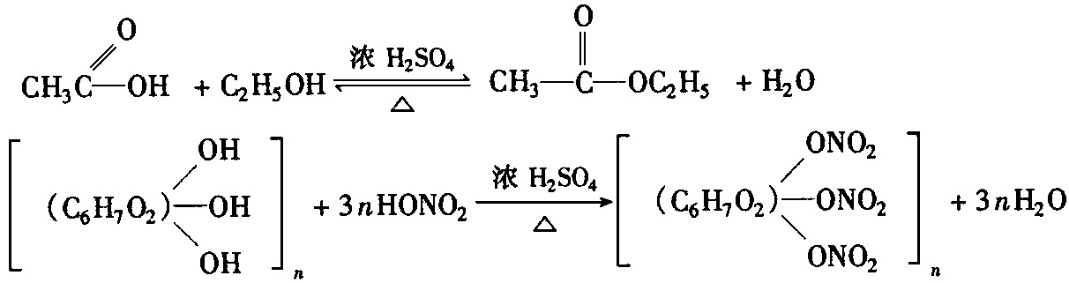
(1)酯化反应：醇、酸（包括有机羧
酸和无机含氧酸）

(2)水解反应:卤代烃、酯、油脂、糖、蛋白质；
水解条件应区分清楚。如：卤代烃—强碱的水溶液；糖—强酸溶液；酯—无机酸或碱（碱性条件水解反应趋于完全）；油脂—无机酸或碱（碱性条件水解反应趋于完全）；蛋白质—酸、碱、酶。可隶属取代反应。
C₂H₅Cl+H₂O$\underset{Δ}{\vec{\text{NaOH}}}$C₂H₅OH+HClCH₃COOC₂H₅+H₂O$\underset{}{\vec{\text{无机酸或碱}}}$CH₃COOH+C₂H₅OH
(3)硝化反应：苯、苯的同系物、苯酚
（4）卤代反应：烷烃、苯，苯的同系物，苯酚、醇、饱和卤代烃等。特点：每取代一个氢原子，消耗一个卤素分子，同时生成一个卤化氢分子。
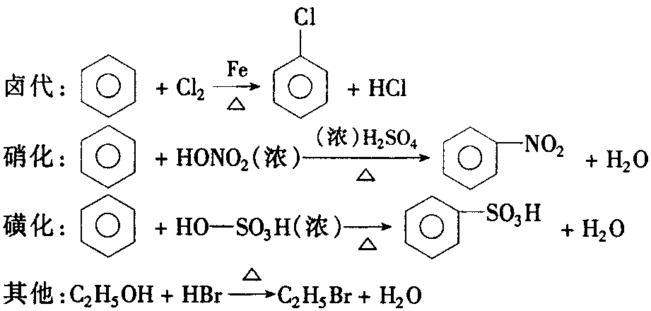

2．加成反应：有机物分子里不饱和碳原子与其他原子或原子团直接结合生成新化合物的反应叫加成反应。如烯烃与卤素、卤化氢或氢气、水的反应；炔烃与卤素、卤化氢或氢气的反应；苯与氢气的反应等；（要了解共轭二烯烃的加成最好—1,2和1,4加成）。
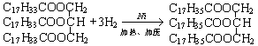
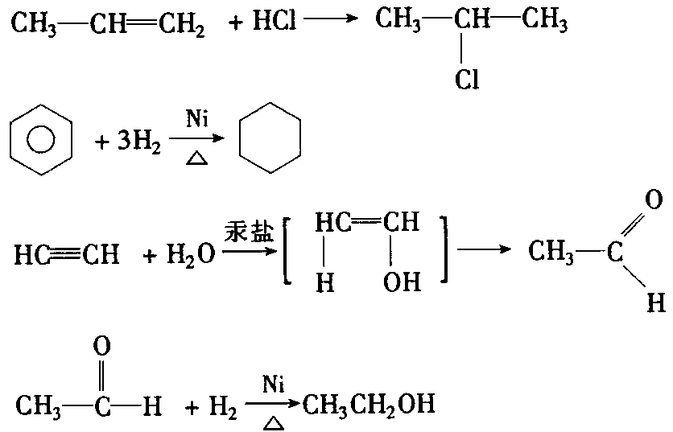
3．氧化反应（1）与O₂反应
①点燃：有机物燃烧的反应都是氧化反应.
②催化氧化：如：醇→醛（属去氢氧化反应）；醛→羧酸（属加氧氧化反应）
2C₂H₂+5O₂$\underset{}{\vec{\text{点燃}}}$4CO₂+2H₂O
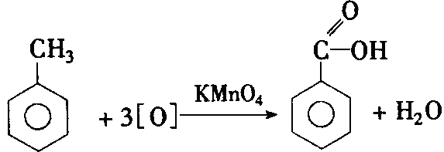
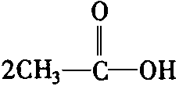
2CH₃CH₂OH+O₂$\underset{\text{550}℃}{\vec{\text{Ag}网}}$2CH₃CHO+2H₂O
2CH₃CHO+O₂$\underset{\text{65}～\text{75}℃}{\vec{\text{锰盐}}}$
（2）使酸性高锰酸钾溶液褪色的反应
在有机物中如：R—CH=CH₂、R—CCH、 ROH（醇羟基）、R—CHO、苯的同系物等都能使酸性高锰酸钾溶液褪色，发生的反应都属氧化反应。
（3）银镜反应和使Cu(OH)₂转变成Cu₂O的反应
实质上都是有机物分子中的醛基（-CHO）加氧转变为羧基（—COOH ）的反应.因此凡是含有醛基的物质均可发生上述反应（碱性条件）.例如：
含醛基的物质：醛、甲酸（HCOOH）、甲酸酯（HCOOR）、甲酸盐、葡萄糖、麦芽糖 。
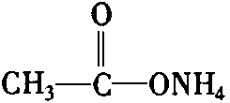
CH₃CHO+2Ag(NH₃)₂OH$\underset{}{\vec{Δ}}$ +2Ag↓+3NH₃+H₂O

4．还原反应：主要是加氢还原反应.能发生加氢还原反应的物质在结构上有共性，即都含有双键或三键.如：烯烃、炔烃、苯及苯的同系物、苯酚、醛、酮、油酸、油酸甘油酯等.
CH₃CHO+H₂ 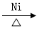 CH₃CH₂OH
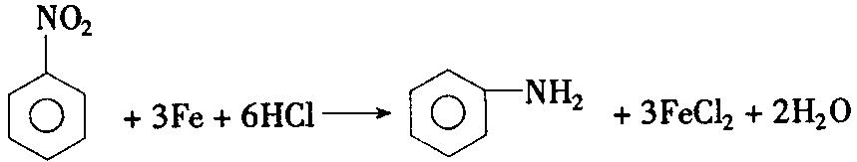
5．消去反应：有机化合物在一定条件下，从一个分子中脱去一个或几个小分子（如H2O、HX等），而生成含不饱和键（碳碳双键或三键）化合物的反应，叫做消去反应。如：卤代烃、醇等。
卤代烃消去反应条件：强碱的醇溶液、共热； 醇消去反应条件：浓硫酸加热（170℃）
满足条件：①卤代烃或醇分子中碳原子数≥2 ②卤代烃或醇中与—X（-OH）相连的碳原子的邻位碳上必须有H原子。
C₂H₅OH$\underset{\text{170}℃}{\vec{{浓H}_{2}{\text{SO}}_{4}}}$CH₂═CH₂↑+H₂O
CH₃—CH₂—CH₂Br+KOH$\underset{Δ}{\vec{\text{乙醇}}}$CH₃—CH═CH₂+KBr+H₂O
6．水解反应 卤代烃、酯、多肽的水解都属于取代反应
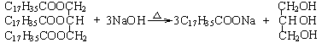

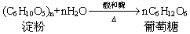

7．热裂化反应（很复杂）
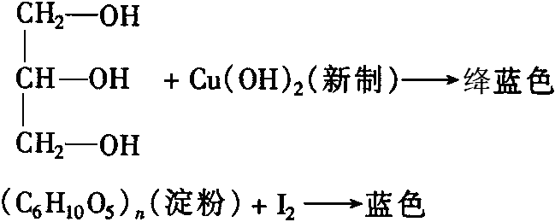
C₁₆H₃₄$\underset{Δ}{\vec{}}$C₈H₁₆+C₈H₁₆ C₁₆H₃₄$\underset{Δ}{\vec{}}$C₁₄H₃₀+C₂H₄ C₁₆H₃₄$\underset{Δ}{\vec{}}$C₁₂H₂₆+C₄H₈ 8．显色反应
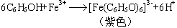

含有苯环的蛋白质与浓HNO₃作用而呈白色，加热变黄色。
9．聚合反应：含碳碳双键的烯烃加聚，含-OH、-COOH、-NH₂官能团的物质间的缩聚
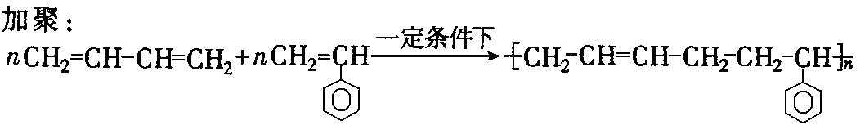

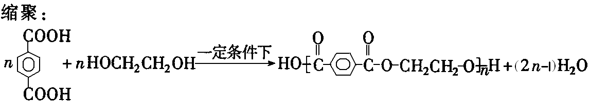

11．中和反应
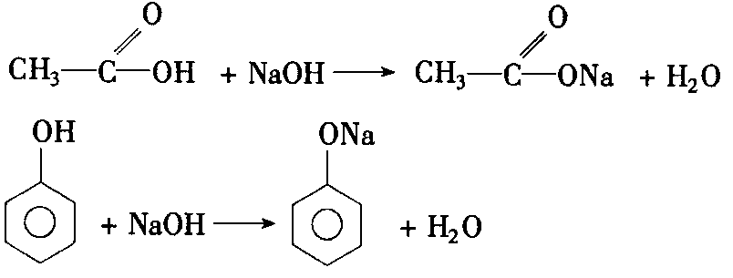
十、必记一些典型有机反应的比较
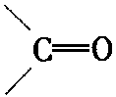
1．反应机理的比较
（1）醇去氢：脱去与羟基相连接碳原子上的氢和羟基中的氢，形成 。例如：
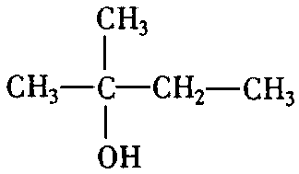
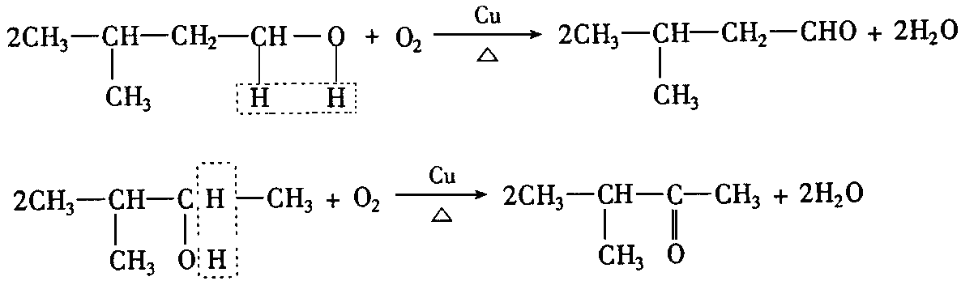
+ O₂羟基所连碳原子上没有氢原子，不能形成 ，所以不发生失氢（氧化）反应。
（2）消去反应：脱去—X（或—OH）及相邻碳原子上的氢，形成不饱和键。例如：
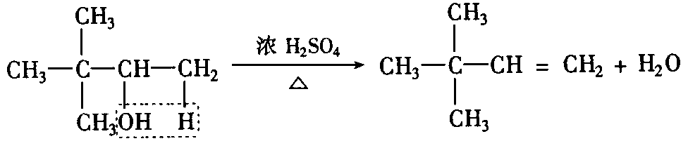
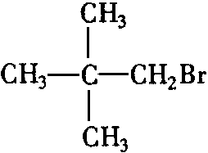
与Br原子相邻碳原子上没有氢，所以不能发生消去反应。
（3）酯化反应：羧酸分子中的羟基跟醇分子羟基中的氢原子结合成水，其余部分互相结合成酯。例如：
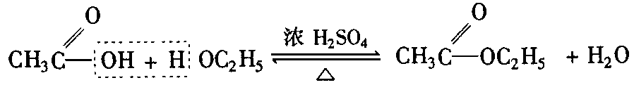
2．反应现象的比较
例如： 与新制Cu(OH)₂悬浊液反应的现象：
沉淀溶解，出现蓝色溶液存在羧基。 加热后，有红色沉淀出现存在醛基。
3．反应条件的比较
同一化合物，反应条件不同，产物不同。例如：
（1）CH₃CH₂OH$\underset{\text{170}℃}{\vec{{浓H}_{2}{\text{SO}}_{4}}}$CH₂=CH₂↑+H₂O（分子内脱水）
2CH₃CH₂OH$\underset{\text{140}℃}{\vec{{浓H}_{2}{\text{SO}}_{4}}}$CH₃CH₂—O—CH₂CH₃+H₂O（分子间脱水）
（2）CH₃—CH₂—CH₂Cl+NaOH$\underset{Δ}{\vec{H_{2}O}}$CH₃CH₂CH₂OH+NaCl（取代）
CH₃—CH₂—CH₂Cl+NaOH$\underset{Δ}{\vec{\text{乙醇}}}$CH₃—CH=CH₂+NaCl+H₂O（消去）
（3）一些有机物与溴反应的条件不同，产物不同。
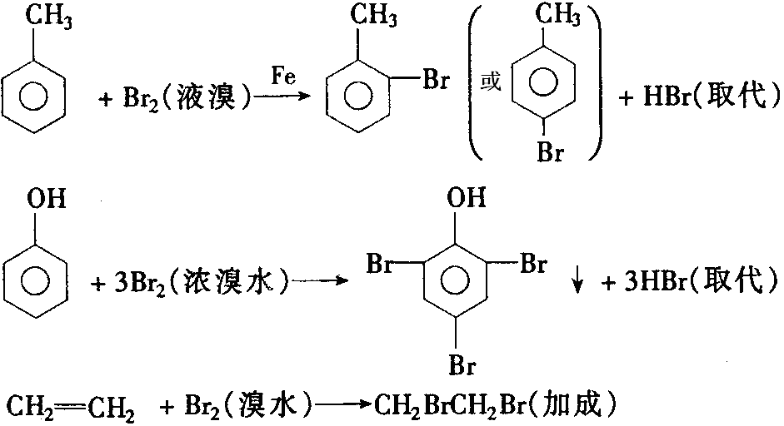

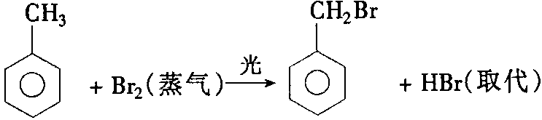

十一、必记常见反应的反应条件
反应条件 | 常 见 反 应
催化剂加热加压 | 乙烯水化、油脂氢化
催化剂  加热 | 烯、炔、苯环、醛加氢；烯、炔和HX加成；醇的消去（浓硫酸）和氧化（Cu/Ag）；乙醛和氧气反应；酯化反应（浓硫酸）
水浴加热 | 制硝基苯、银镜反应、蔗糖水解、乙酸乙酯水解
只用催化剂 | 苯的溴代（FeBr₃）
只需加热 | 卤代烃消去、乙醛和Cu(OH)₂反应
不需外加  条件 | 制乙炔，烯与炔加溴，烯、炔及苯的同系物被KMnO₄氧化，苯酚的溴代，
NaOH水溶液、加热 | 卤代烃或酯类的水解反应
NaOH醇溶液、加热 | 卤代烃的消去反应
稀H₂SO₄、加热 | 酯和糖类的水解反应
浓H₂SO₄、加热 | 酯化反应或苯环上的硝化反应
浓H₂SO₄、170℃ | 醇的消去反应
浓H₂SO₄、140℃ | *醇生成醚的取代反应
溴水 | 不饱和有机物的加成反应
浓溴水 | 苯酚的取代反应
液Br₂、Fe粉 | 苯环上的取代反应
X₂、光照 | 烷烃或芳香烃烷基上的卤代
O₂、Cu、加热 | 醇的催化氧化反应
O₂或Ag(NH₃)₂OH或新制Cu(OH)₂ | 醛的氧化反应
酸性KMnO₄溶液 | 不饱和有机物或苯的同系物侧链上的氧化反应
H₂、催化剂 | 不饱和有机物的加成反应
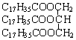
十二、必记几个难记的化学式
硬脂酸（十八酸）——C₁₇H₃₅COOH 硬脂酸甘油酯——
软脂酸（十六酸，棕榈酸）——C₁₅H₃₁COOH
油酸（9-十八碳烯酸）——CH₃(CH₂)₇CH=CH(CH₂)₇COOH 银氨溶液——Ag(NH₃)₂OH
亚油酸（9,12-十八碳二烯酸）——CH₃(CH₂)₄CH=CHCH₂CH=CH(CH₂)7COOH
葡萄糖（C₆H₁₂O₆）——CH₂OH(CHOH)₄CHO果糖（C₆H₁₂O₆）——CH₂OH(CHOH)₃COCH₂OH
蔗糖——C₁₂H₂₂O₁₁（非还原性糖） 麦芽糖——C₁₂H₂₂O₁₁（还原性糖）
淀粉——(C₆H₁₀O₅)n（非还原性糖） 纤维素——[C₆H₇O₂(OH)₃]n（非还原性糖）
甘氨酸、丙氨酸、苯丙氨酸、谷氨酸会写。
十三、必记烃的来源－－石油的加工
加工方法 | 分馏 |  | 裂化 |  | 催化重整 | 裂解
加工方法 | 常压 | 减压 | 热裂化 | 催化裂化 | 催化重整 | 深度裂化
变化 | 物理变化 |  | 化学变化 |  | 化学变化 | 化学变化
原料 | 原油 | 重油 | 重油 | 重油 | 分馏产物 | 分馏产物
原理 | 根据烃的沸点不同，用加热方法使石油汽化分离成各种馏分 |  | 通过加热方法使长链烃分解变成短链烃 |  | 使直连烃类分子的结构“重新”进行调整 | 使分馏产物中的长链烃断裂成短链烃的过程
目的 | 把石油中各成分分成各种馏分(仍是混合物) |  | 提高汽油产量 | 提高汽油质量 | 获得芳香烃 | 获得气态烯烃
主要产品 | 石油气汽油煤油  轻柴油 | 重柴油润滑油石蜡  燃料油 | 石油气、汽油、煤油、柴油等 |  | 各种芳香烃 | 乙烯、丙烯、异丁烯等气体化工原料
十四、必记有机物的衍生转化——转化网络图一（写方程）
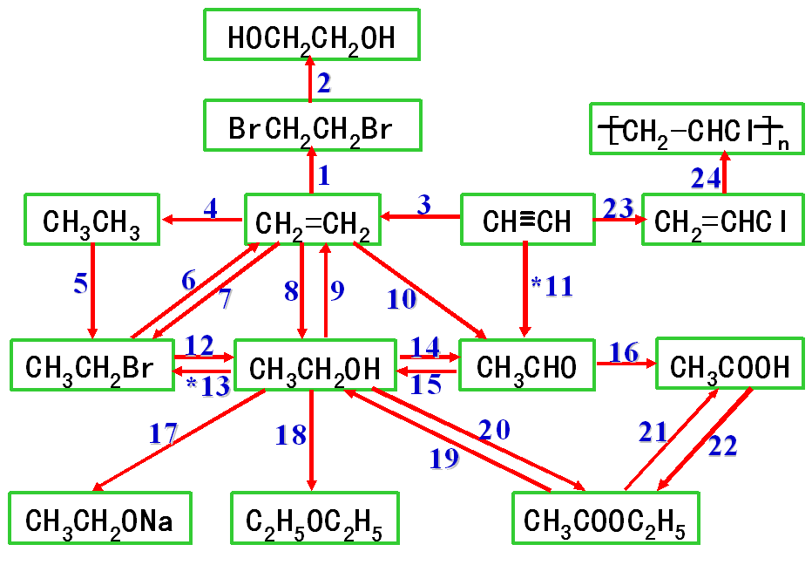

必记有机物的衍生转化——转化网络图二（写方程）[3、5不用写方程式。]

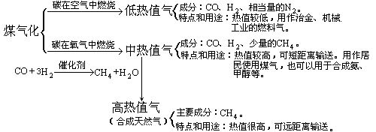
十五、煤的加工

十六、必记有机实验问题
（一）、甲烷和氯气的取代反应 光照黄绿色变浅，容器壁上有油状液体生成。
（二）、乙烯的制取和性质
1. 化学方程式：
2. 制取乙烯采用哪套装置？此装置还可以制备哪些气体？
分液漏斗、圆底烧瓶（加热）一套装置；此装置还可以制Cl₂、HCl、SO₂等.
3. 预先向烧瓶中加几片碎玻璃片（碎瓷片），是何目的？ 防止暴沸（防止混合液在受热时剧烈跳动）
4. 乙醇和浓硫酸混合，有时得不到乙烯，这可能是什么原因造成的？
这主要是因为未使温度迅速升高到170℃所致，因为在140℃乙醇将发生分子间脱水得乙醚，方程式：
5. 温度计的水银球位置和作用如何？ 混合液液面下，用于测混合液的温度（控制温度）。
6. 浓H₂SO₄的作用？ 催化剂、脱水剂。
7. 反应后期,反应液有时会变黑，且有刺激性气味的气体产生，为何？
浓硫酸将乙醇炭化和氧化了，产生的刺激性气味的气体是SO₂。
（三）、乙炔的制取和性质
1. 反应方程式：
2. 此实验能否用启普发生器，为何？
不能， 因为 1）CaC₂吸水性强，与水反应剧烈，若用启普发生器，不易控制它与水的反应； 2）反应放热，而启普发生器是不能承受热量的；3）反应生成的Ca(OH)₂ 微溶于水，会堵塞球形漏斗的下端口。
3. 能否用长颈漏斗？不能。用它不易控制CaC₂与水的反应。
4. 用饱和食盐水代替水，这是为何？ 答：用以得到平稳的乙炔气流（食盐与CaC₂不反应）
5. 简易装置中在试管口附近放一团棉花，其作用如何？ 答：防止生成的泡沫从导管中喷出。
6. 点燃纯净的甲烷、乙烯和乙炔，其燃烧现象有何区别？
甲烷：淡蓝色火焰 乙烯： 明亮火焰，有黑烟 乙炔：明亮的火焰，有浓烟.
（四）、苯跟溴的取代反应
1. 反应方程式：
2. 装置中长导管的作用如何？导气兼冷凝.冷凝溴和苯（回流原理）
3. 所加铁粉的作用如何？ 催化剂（严格地讲真正起催化作用的是FeBr₃）
4. 导管末端产生的白雾的成分是什么？产生的原因？怎样吸收和检验？锥形瓶中，导管为何不能伸入液面下？
白雾是氢溴酸小液滴，由于HBr极易溶于水而形成。用水吸收。检验用酸化的AgNO₃溶液：加用酸化的AgNO₃溶液后，产生淡黄色沉淀。导管口不伸入液面下是为了防止水倒吸。
5. 将反应后的液体倒入盛有冷水的烧杯中,有何现象？
水面下有褐色的油状液体（溴苯比水重且不溶于水）
6. 怎样洗涤生成物使之恢复原色？
溴苯因溶有溴而呈褐色，多次水洗或稀NaOH溶液洗可使其恢复原来的无色。
（五）、苯的硝化反应
1. 反应方程式：
2. 实验中，浓HNO₃、浓H₂SO₄的作用如何？
浓HNO₃是反应物（硝化剂）；浓H₂SO₄是催化剂和脱水剂。
3. 使浓HNO₃和浓H₂SO₄的混合酸冷却到50-60℃以下，这是为何？
①防止浓NHO₃分解 ②防止混合放出的热使苯和浓HNO₃挥发
③温度过高有副反应发生（生成苯磺酸和间二硝基苯）
4. 盛反应液的大试管上端插一段导管，有何作用？ 冷凝回流（苯和浓硝酸）
5. 温度计的水银球的位置和作用如何？ 插在水浴中，用以测定水浴的温度。
6. 为何用水浴加热？放在约60℃的水浴中加热10分钟的目的如何？为什么应控制温度，不宜过高？
水浴加热，易于控制温度.有机反应往往速度缓慢，加热10分钟使反应彻底。①防止浓NHO₃分解 ②防止混合放出的热使苯和浓HNO₃挥发 ③温度过高有副反应发生（生成苯磺酸和间二硝基苯）
7. 制得的产物的颜色、密度、水溶性、气味如何?怎样洗涤而使之恢复原色？
淡黄色（溶有NO₂，本色应为无色），油状液体，密度大于水，不溶于水，有苦杏仁味，多次水洗或NaOH溶液洗涤。
（六）、实验室蒸馏石油
1. 石油为什么说是混合物？蒸馏出的各种馏分是纯净物还是混合物？
石油中含多种烷烃、环烷烃及芳香烃，因而它是混合物。蒸馏出的各种馏分也还是混合物，因为蒸馏是物理变化。
2. 在原油中加几片碎瓷片或碎玻璃片，其作用如何？ 防暴沸。
3. 温度计的水银球的位置和作用如何？ 插在蒸馏烧瓶支管口的略下部位，用以测定蒸汽的温度。
4. 蒸馏装置由几部分构成？各部分的名称如何？中间的冷凝装置中冷却水的水流方向如何？
四部分：蒸馏烧瓶、冷凝管、接受器、锥形瓶。冷却水从下端的进水口进入，从上端的出水口流出。
5. 收集到的直馏汽油能否使酸性KMnO₄溶液褪色？能否使溴水褪色？为何？
不能使酸性KMnO₄溶液褪色，但能使溴水因萃取而褪色，因为蒸馏是物理变化,蒸馏出的各种馏分仍是各种烷烃、环烷烃及芳香烃组成的。
（七）、煤的干馏
1. 为何要隔绝空气？干馏是物理变化还是化学变化？煤的干馏和木材的干馏各可得哪些物质？
有空气氧存在，煤将燃烧。干馏是化学变化， 煤的干馏可得焦炭、焦炉气、煤焦油、粗氨水；木材的干馏可得木煤气、木炭、木焦油
2. 点燃收集到的气体，有何现象？取少许直试管中凝结的液体，滴入到紫色的石蕊试液中，有何现象，为什么？
此气体能安静地燃烧，产生淡蓝色火焰。能使石蕊试液变蓝，因为此液体是粗氨水，溶有氨，在水中电离呈碱性。
（八）、乙酸乙酯的制取
1. 反应方程式 ：
2. 盛装反应液的试管为何应向上倾斜45°角？ 液体受热面积最大。
3. 弯曲导管的作用如何？ 导气兼冷凝回流（乙酸和乙醇）
4. 为什么导管口不能伸入Na₂CO₃溶液中？ 为了防止溶液倒流.
5. 浓硫酸的作用如何？ 催化剂和吸水剂
6. 饱和Na₂CO₃溶液的作用如何？
①乙酸乙酯在饱和碳酸钠溶液中的溶解度最小，利于分层；
②乙酸与Na₂CO₃反应，生成无味的CH₃COONa而被除去；
③C2H₅OH被Na₂CO₃溶液吸收，便于除去乙酸及乙醇气味的干扰。
（九）、酚醛树脂的制取
1. 反应方程式：
2. 浓盐酸的作用如何？ 催化剂。
3. 水浴的温度是多少？是否需要温度计？ 100℃，故无需使用温度计。
4. 实验完毕的试管，若水洗不净，可用何种物质洗？ 用酒精洗，因为酚醛树脂易溶于酒精。
（十）、淀粉的水解
1. 稀H₂SO₄的作用如何？ 催化剂 2. 淀粉水解后的产物是什么？反应方程式
3. 向水解后的溶液中加入新制的Cu(OH)₂悬浊液，加热，无红色沉淀生成，这可能是何种原因所致？
未加NaOH溶液中和，原溶液中的硫酸中和了Cu(OH)₂。
（十一）、 纤维素水解
- 纤维素水解后的产物是什么？反应方程式
2. 70％的H₂SO₄的作用如何？ 催化剂
3. 纤维素水解后，为验证产物的性质，须如何实验？现象如何？
先加NaOH溶液使溶液呈现碱性，再加新制Cu(OH)₂，煮沸，有红色沉淀。证明产物是葡萄糖。
十六、高分子化合物知识
- 分类
缩聚物
橡胶
塑料
纤维
天然高分子化合物(淀粉,纤维素,蛋白质)
合成高分子分子式(电木,聚乙烯)
碳链高聚物(聚氯乙烯—[CH₂-CHCl])
杂链高聚物(聚已内酰胺[NH(CH₂)₅CO]_{n})
元素高聚物(硅橡胶[Si(CH₃)₂-O]_{n})
来源
结构
加聚物
反应类型

2、四类主要高聚物
（1）加聚成碳链：如…-CH₂-CH₂-CH₂-CH₂-…
（2）缩聚成酯链： nHO-CH₂-CH₂-OH + nHOOC-COOH →—O-CH₂-CH₂-O-C—C—_{n} + 2nH₂O
O
O
（3）缩聚成肽链： nH₂N-CH₂-COOH → —NH-CH₂—C—_{n} + nH₂O
（4）酚醛（或酮）缩聚：
OH
n
+ nC=O →
CH₃
CH₃
OH
—C + nH₂O
CH₃
CH₃
n

注意：一切高聚物都是混合物；单体、链节、聚合度能找出；加聚两端无端基、缩聚两端有端基。

